**LAB01**

**Bài 1:**

using System;

namespace HuynhHuuHoang_1150080095_Lab1

{

internal class Program

{

static void Main(string[] args)

{

// Gọi bài 1

Bai1.Run();

}

}

internal class Bai1

{

public static void Run()

{

Console.Write("Nhập chiều dài a: ");

double a = Convert.ToDouble(Console.ReadLine());

Console.Write("Nhập chiều rộng b: ");

double b = Convert.ToDouble(Console.ReadLine());

double P = (a + b) * 2;

double S = a * b;

Console.WriteLine("Chu vi = " + P);

Console.WriteLine("Diện tích = " + S);

}

}

}

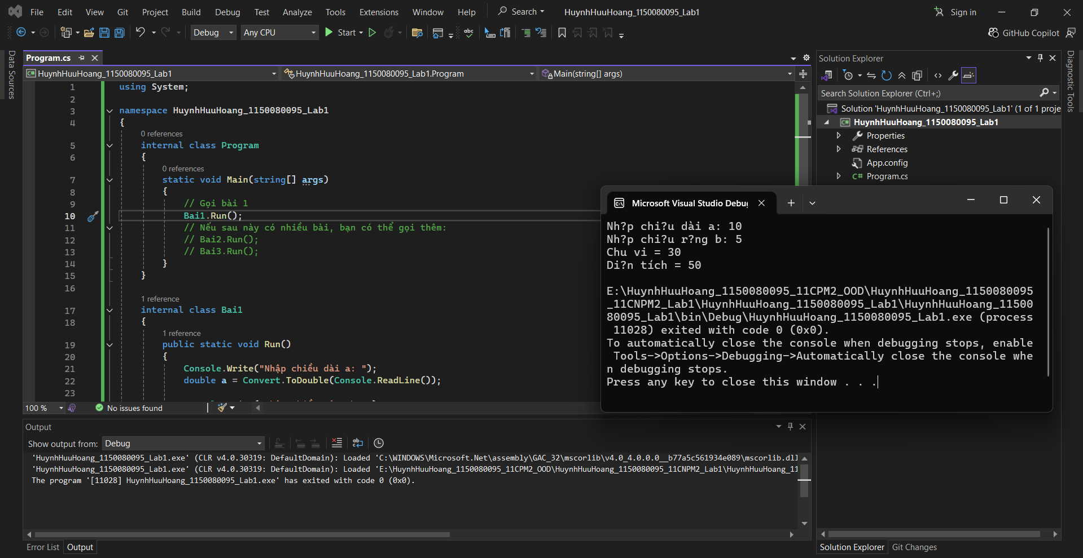

**Bài 2:**

using System;

namespace HuynhHuuHoang_1150080095_Lab1

{

internal class Program

{

static void Main(string[] args)

{

// Gọi bài 1

//Bai1.Run();

Bai2.Run();

}

}

internal class Bai2

{

public static void Run()

{

Console.Write("Nhập số nguyên a: ");

int a = Convert.ToInt32(Console.ReadLine());

Console.Write("Nhập số nguyên b: ");

int b = Convert.ToInt32(Console.ReadLine());

int max;

if (a > b)

{

max = a;

}

else

{

max = b;

}

Console.WriteLine("Số lớn hơn trong 2 số là: " + max);

}

}

}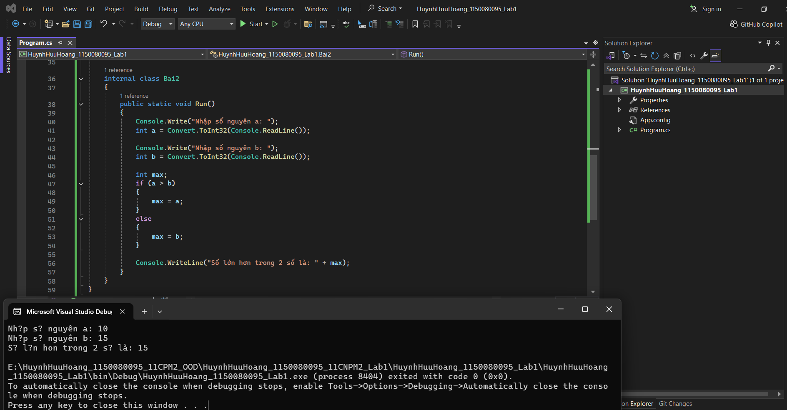

**Bài 3:**

using System;

namespace HuynhHuuHoang_1150080095_Lab1

{

internal class Program

{

static void Main(string[] args)

{

// Gọi bài

Bai3.Run();

}

}

internal class Bai3

{

public static void Run()

{

Console.Write("Nhập số nguyên a: ");

int a = Convert.ToInt32(Console.ReadLine());

Console.Write("Nhập số nguyên b: ");

int b = Convert.ToInt32(Console.ReadLine());

Console.Write("Nhập số nguyên c: ");

int c = Convert.ToInt32(Console.ReadLine());

int max = a; // giả sử a lớn nhất ban đầu

if (b > max)

{

max = b;

}

if (c > max)

{

max = c;

}

Console.WriteLine("Số lớn nhất trong 3 số là: " + max);

}

}

}

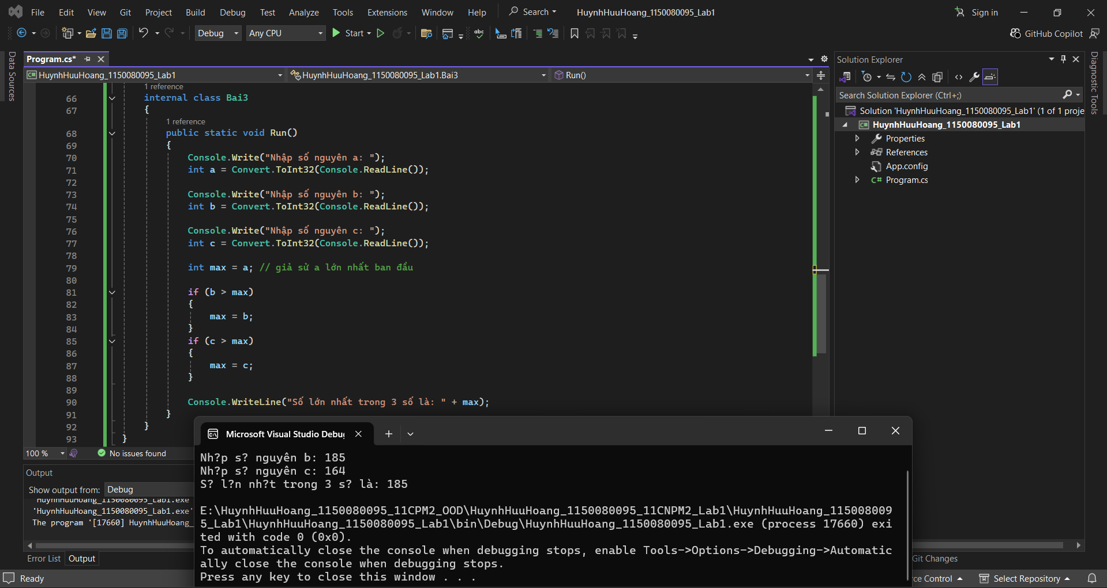

**Bài 4:**

using System;

namespace HuynhHuuHoang_1150080095_Lab1

{

internal class Program

{

static void Main(string[] args)

{

// Gọi bài 1

//Bai1.Run();

//Bai2.Run();

//Bai3.Run();

Bai4.Run();

}

}

internal class Bai4

{

public static void Run()

{

Console.Write("Nhập năm: ");

int nam = Convert.ToInt32(Console.ReadLine());

Console.Write("Nhập tháng: ");

int thang = Convert.ToInt32(Console.ReadLine());

int soNgay;

switch (thang)

{

case 1:

case 3:

case 5:

case 7:

case 8:

case 10:

case 12:

soNgay = 31;

break;

case 4:

case 6:

case 9:

case 11:

soNgay = 30;

break;

case 2:

if ((nam % 400 == 0) || (nam % 4 == 0 && nam % 100 != 0))

soNgay = 29;

else

soNgay = 28;

break;

default:

soNgay = 0;

break;

}

if (soNgay == 0)

{

Console.WriteLine("Tháng không hợp lệ!");

}

else

{

Console.WriteLine($"Tháng {thang} năm {nam} có {soNgay} ngày.");

}

}

}

}

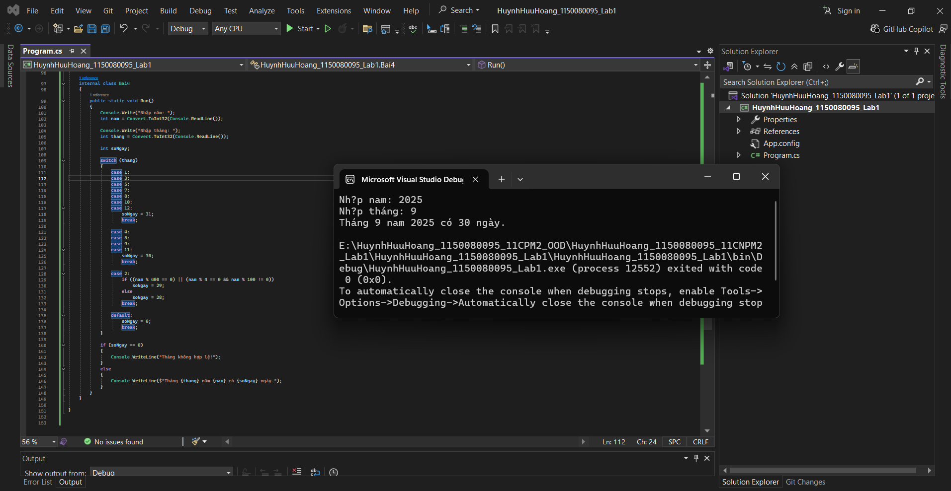

**Bài 5:**

using System;

namespace HuynhHuuHoang_1150080095_Lab1

{

internal class Program

{

static void Main(string[] args)

{

// Gọi bài 1

//Bai1.Run();

//Bai2.Run();

//Bai3.Run();

//Bai4.Run();

Bai5.Run();

}

}

internal class Bai5

{

public static void Run()

{

Console.Write("Nhập số nguyên n: ");

int n = Convert.ToInt32(Console.ReadLine());

// Kiểm tra chẵn/lẻ

if (n % 2 == 0)

{

Console.WriteLine($"{n} là số chẵn");

}

else

{

Console.WriteLine($"{n} là số lẻ");

}

// Kiểm tra âm / không âm

if (n < 0)

{

Console.WriteLine($"{n} là số âm");

}

else

{

Console.WriteLine($"{n} là số không âm");

}

}

}

}

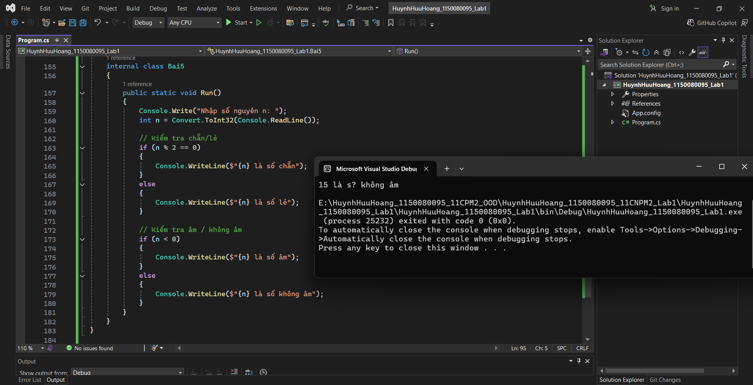

**Bài 6:**

using System;

namespace HuynhHuuHoang_1150080095_Lab1

{

internal class Program

{

static void Main(string[] args)

{

// Gọi bài 1

//Bai1.Run();

//Bai2.Run();

//Bai3.Run();

//Bai4.Run();

//Bai5.Run();

Bai6.Run();

}

}

internal class Bai6

{

public static void Run()

{

Console.Write("Nhập chiều dài (số thực dương): ");

double a = Convert.ToDouble(Console.ReadLine());

Console.Write("Nhập chiều rộng (số thực dương): ");

double b = Convert.ToDouble(Console.ReadLine());

if (a > 0 && b > 0)

{

double P = (a + b) * 2;

double S = a * b;

Console.WriteLine($"Chu vi = {P}");

Console.WriteLine($"Diện tích = {S}");

}

else

{

Console.WriteLine("Chiều dài và chiều rộng phải là số thực dương!");

}

}

}

}

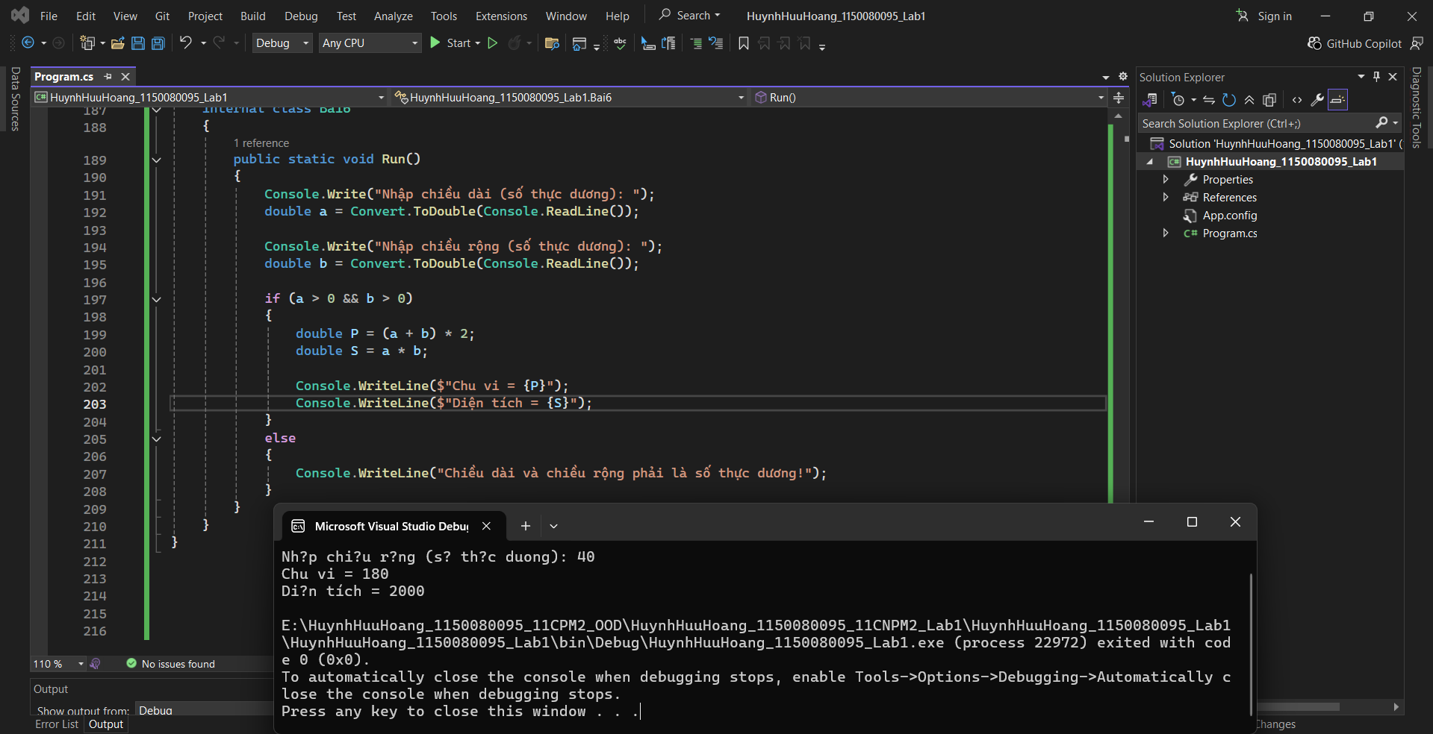

**Bài 7**

using System;

namespace HuynhHuuHoang_1150080095_Lab1

{

internal class Program

{

static void Main(string[] args)

{

// Gọi bài 1

//Bai1.Run();

//Bai2.Run();

//Bai3.Run();

//Bai4.Run();

//Bai5.Run();

//Bai6.Run();

Bai7.Run();

}

}

internal class Bai7

{

public static void Run()

{

Console.Write("Nhập cạnh a: ");

double a = Convert.ToDouble(Console.ReadLine());

Console.Write("Nhập cạnh b: ");

double b = Convert.ToDouble(Console.ReadLine());

Console.Write("Nhập cạnh c: ");

double c = Convert.ToDouble(Console.ReadLine());

// Kiểm tra điều kiện tam giác

if (a > 0 && b > 0 && c > 0 && a + b > c && a + c > b && b + c > a)

{

double P = a + b + c; // Chu vi

double p = P / 2; // Nửa chu vi

double S = Math.Sqrt(p * (p - a) * (p - b) * (p - c)); // Công thức Heron

Console.WriteLine($"Chu vi tam giác = {P}");

Console.WriteLine($"Diện tích tam giác = {S}");

}

else

{

Console.WriteLine("Ba cạnh nhập vào không lập thành tam giác!");

}

}

}

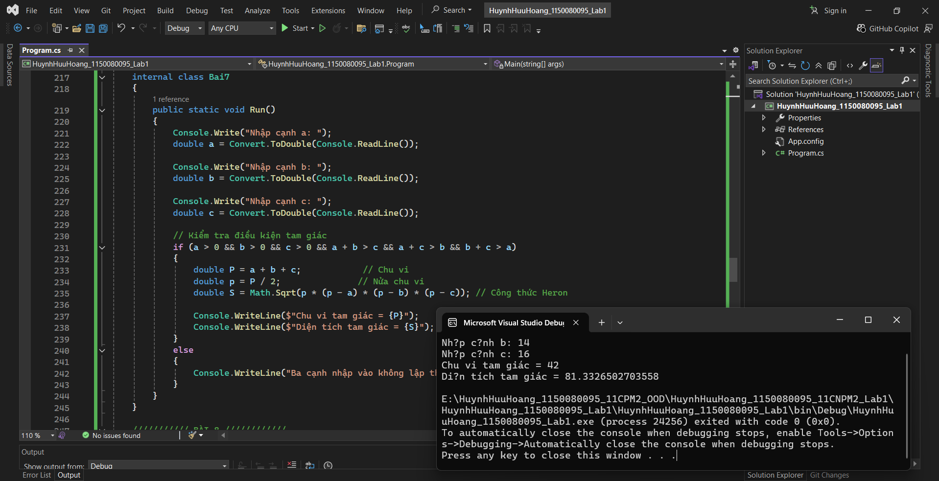

**Bài 8**

using System;

namespace HuynhHuuHoang_1150080095_Lab1

{

internal class Program

{

static void Main(string[] args)

{

// Gọi bài 1

//Bai1.Run();

//Bai2.Run();

//Bai3.Run();

//Bai4.Run();

//Bai5.Run();

//Bai6.Run();

//Bai7.Run();

Bai8.Run();

}

}

internal class Bai8

{

public static void Run()

{

Console.Write("Nhập hệ số a: ");

double a = Convert.ToDouble(Console.ReadLine());

Console.Write("Nhập hệ số b: ");

double b = Convert.ToDouble(Console.ReadLine());

Console.Write("Nhập hệ số c: ");

double c = Convert.ToDouble(Console.ReadLine());

if (a == 0)

{

// Trường hợp phương trình bậc 1: bx + c = 0

if (b == 0)

{

if (c == 0)

Console.WriteLine("Phương trình vô số nghiệm.");

else

Console.WriteLine("Phương trình vô nghiệm.");

}

else

{

double x = -c / b;

Console.WriteLine($"Phương trình có nghiệm duy nhất: x = {x}");

}

}

else

{

// Phương trình bậc 2

double delta = b * b - 4 * a * c;

if (delta < 0)

{

Console.WriteLine("Phương trình vô nghiệm.");

}

else if (delta == 0)

{

double x = -b / (2 * a);

Console.WriteLine($"Phương trình có nghiệm kép: x1 = x2 = {x}");

}

else

{

double x1 = (-b + Math.Sqrt(delta)) / (2 * a);

double x2 = (-b - Math.Sqrt(delta)) / (2 * a);

Console.WriteLine($"Phương trình có 2 nghiệm phân biệt:");

Console.WriteLine($"x1 = {x1}");

Console.WriteLine($"x2 = {x2}");

}

}

}

}

}

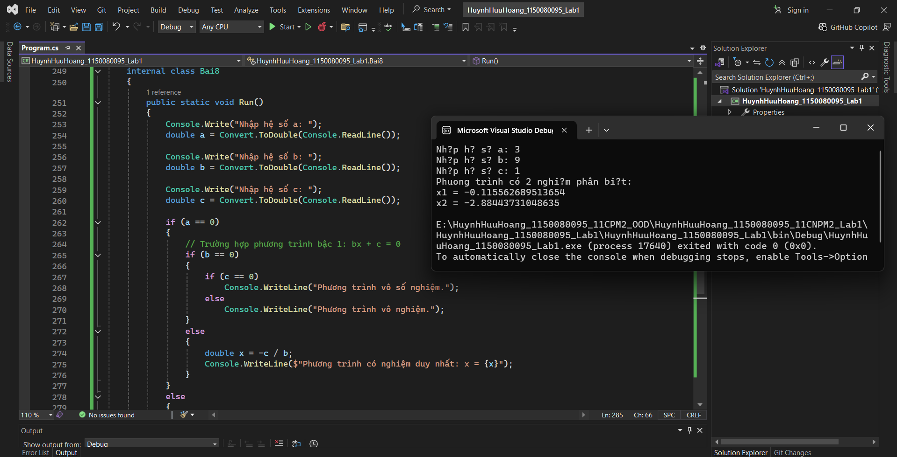

**Bài 9**

using System;

namespace HuynhHuuHoang_1150080095_Lab1

{

internal class Program

{

static void Main(string[] args)

{

// Gọi bài 1

//Bai1.Run();

//Bai2.Run();

//Bai3.Run();

//Bai4.Run();

//Bai5.Run();

//Bai6.Run();

//Bai7.Run();

//Bai8.Run();

Bai9.Run();

//Bai10.Run();

}

}

internal class Bai9

{

public static void Run()

{

Console.Write("Nhập số lượng phần tử của mảng: ");

int n = Convert.ToInt32(Console.ReadLine());

int[] arr = new int[n];

// Nhập mảng

for (int i = 0; i < n; i++)

{

Console.Write($"Nhập phần tử arr[{i}]: ");

arr[i] = Convert.ToInt32(Console.ReadLine());

}

// Tính tổng

int tong = 0;

for (int i = 0; i < n; i++)

{

tong += arr[i];

}

Console.WriteLine("Tổng các phần tử trong mảng = " + tong);

}

}

}

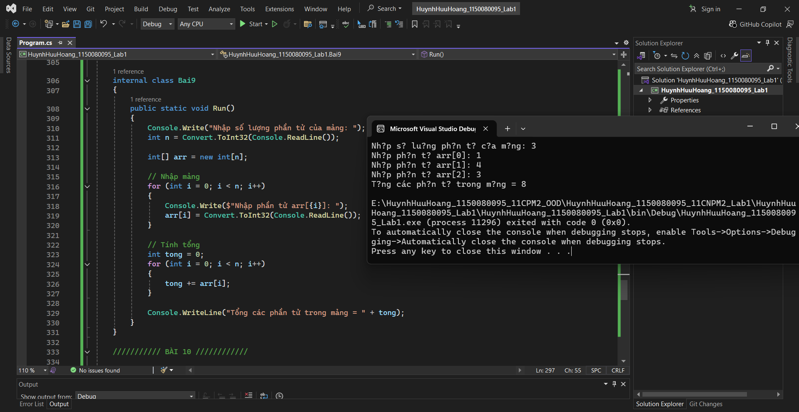

**Bài 10**

using System;

namespace HuynhHuuHoang_1150080095_Lab1

{

internal class Program

{

static void Main(string[] args)

{

// Gọi bài 1

//Bai1.Run();

//Bai2.Run();

//Bai3.Run();

//Bai4.Run();

//Bai5.Run();

//Bai6.Run();

//Bai7.Run();

//Bai8.Run();

//Bai9.Run();

Bai10.Run();

}

}

internal class Bai10

{

public static void Run()

{

Console.Write("Nhập số lượng phần tử của mảng: ");

int n = Convert.ToInt32(Console.ReadLine());

int[] arr = new int[n];

// Nhập mảng

for (int i = 0; i < n; i++)

{

Console.Write($"Nhập phần tử arr[{i}]: ");

arr[i] = Convert.ToInt32(Console.ReadLine());

}

// Sắp xếp chọn (Selection Sort)

for (int i = 0; i < n - 1; i++)

{

int minIndex = i;

for (int j = i + 1; j < n; j++)

{

if (arr[j] < arr[minIndex])

{

minIndex = j;

}

}

// Hoán đổi

int temp = arr[i];

arr[i] = arr[minIndex];

arr[minIndex] = temp;

}

// Xuất mảng sau khi sắp xếp

Console.WriteLine("Mảng sau khi sắp xếp tăng dần:");

for (int i = 0; i < n; i++)

{

Console.Write(arr[i] + " ");

}

Console.WriteLine();

}

}

}

